**НЕГОСУДАРСТВЕННОЕ ОБРАЗОВАТЕЛЬНОЕ ЧАСТНОЕ УЧРЕЖДЕНИЕ ВЫСШЕГО ОБРАЗОВАНИЯ**

**«МОСКОВСКИЙ ФИНАНСОВО-ПРОМЫШЛЕННЫЙ УНИВЕРСИТЕТ «СИНЕРГИЯ»**

|  |  |  |
| --- | --- | --- |
| **Факультет/Институт** |  | Информационных технологий |
|  |  | (наименование факультета/ Института) |
| **Направление/специальность** |  | Разработка, сопровождение и обеспечение безопасности информационных систем |
| **подготовки:** |  | (код и наименование направления /специальности подготовки) |
| **Форма обучения:** |  | очная |
|  |  | (очная, очно-заочная, заочная) |
|  |  |  |

**Лабораторный практикум № 1**

|  |  |  |  |  |
| --- | --- | --- | --- | --- |
| **по дисциплине** |  | Администрирование информационных систем | | |
|  | | |  | (наименование дисциплины) |

|  |  |  |  |  |
| --- | --- | --- | --- | --- |
| **Обучающийся** |  | **Егоров Виктор Сергеевич** |  |  |
|  |  | (ФИО) |  | (подпись) |
| **Группа** |  | **группа ВБИо-304рсоб** |  |
|  |  |  |  |

|  |  |  |  |  |
| --- | --- | --- | --- | --- |
| **Преподаватель** |  | Сибирев Иван Валерьевич |  |  |
|  |  | (ФИО) |  | (подпись) |

**Москва 2024 г.**

Start -> **Server Manager** (Пуск -> **Диспетчер сервера**).

Add roles and features -> Next

Выбрать **Role-based or feature-based Installation** (Установка ролей и компонентов)  -> Next

[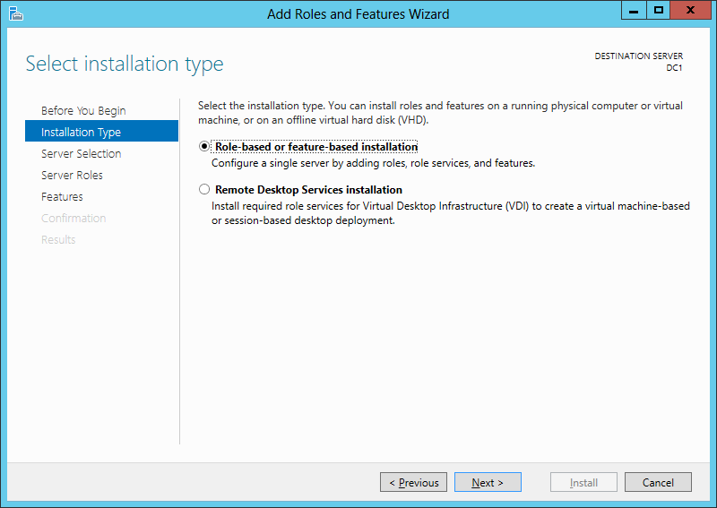](https://ithz.ru/wp-content/uploads/2013/01/srv2012-add-role-ad-01.png)

Выбрать сервер, на который устанавливается роль AD и нажать Далее. **Select a server from the server pool** -> Next

[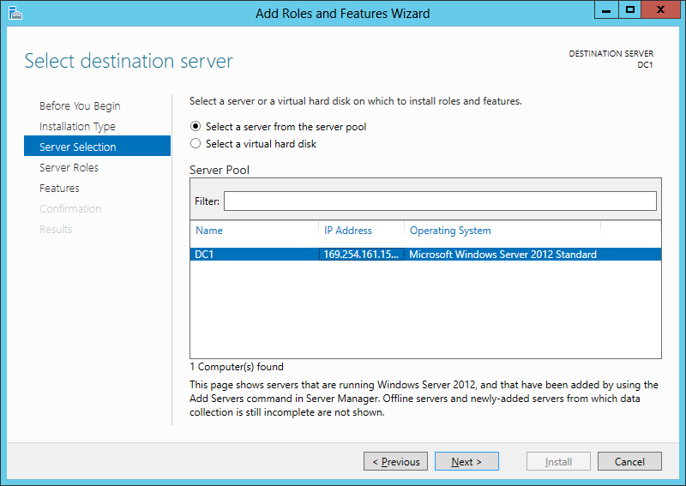](https://ithz.ru/wp-content/uploads/2013/01/srv2012-add-role-ad-02.png)

Выбираем роль **Active Directory Domain Services** (Доменные службы Active Directory), после чего появляется окно с предложением добавить роли и компоненты, необходимые для установки роли AD. Нажимаем кнопку Add Features.

[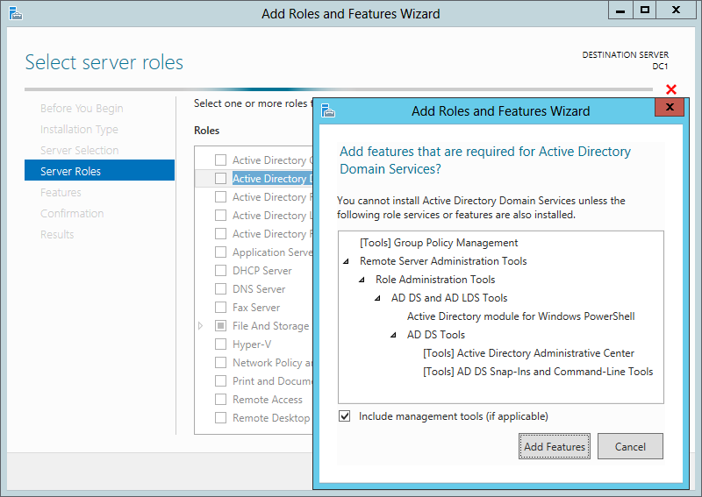](https://ithz.ru/wp-content/uploads/2013/01/srv2012-add-role-ad-03.png)

Можно также выбрать роль DNS Server. Если вы забудете установить галочку для добавления роли DNS Server, можно особо не переживать, т.к. её можно будет добавить позже на стадии настройки роли AD.

После этого жмем каждый раз кнопку Next и устанавливаем роль.

**Настройка доменных служб Active Directory**

После установки роли, закрыть окно — Close. Теперь необходимо перейти к настройке роли AD.

В окне Server Manager нажать пиктограмму флага с уведомлением и нажать **Promote this server to a domain controller** (Повысить роль этого сервера до уровня контроллера домена) на плашке Post-deploiment Configuration.

[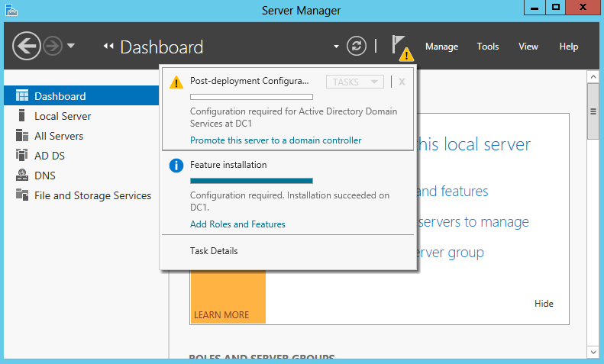](https://ithz.ru/wp-content/uploads/2013/01/srv2012-add-role-ad-05.png)

Выбрать **Add a new forest** (Добавить новый лес), ввести название домена и нажать Далее.

[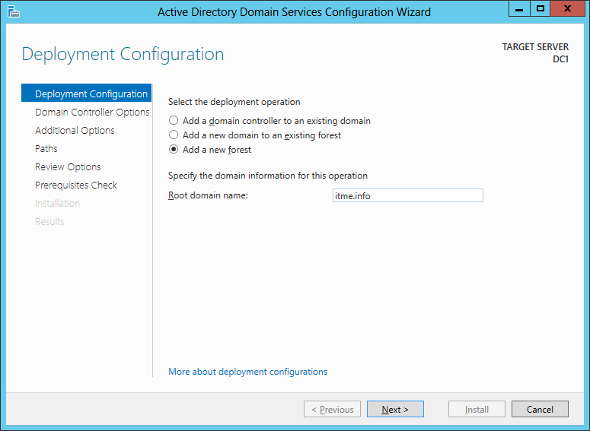](https://ithz.ru/wp-content/uploads/2013/01/srv2012-add-role-ad-06.png)

Можете выбрать совместимость режима работы леса и корневого домена. По умолчанию устанавливается Windows Server 2012.

На этой вкладке можно будет отключить роль DNS Server. Но, в нашем случае, галочку оставляем.

Далее ввести пароль для DSRM (Directory Service Restore Mode — режим восстановления службы каталога) и нажимаем Далее.

[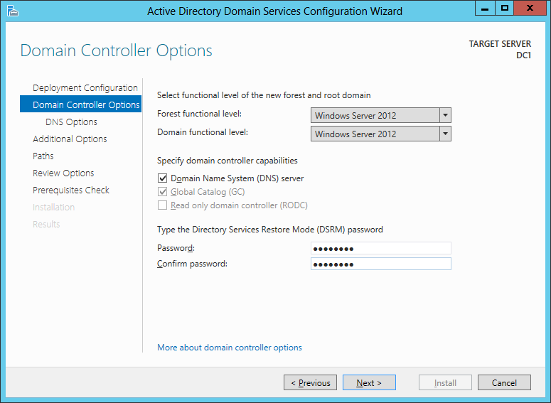](https://ithz.ru/wp-content/uploads/2013/01/srv2012-add-role-ad-071.png)

На следующем шаге мастер предупреждает о том, что делегирование для этого DNS-сервера создано не было (*A delegation for this DNS server cannot be created because the authoritative parent zone cannot be found or it does not run Windows DNS server. If you are integrating with an existing DNS infrastructure, you should manually create a delegation to this DNS server in the parent zone to ensure reliable name resolution from outside the domain «ithz.ru». Otherwise, no action is required.*).

Нажимаем Next.

[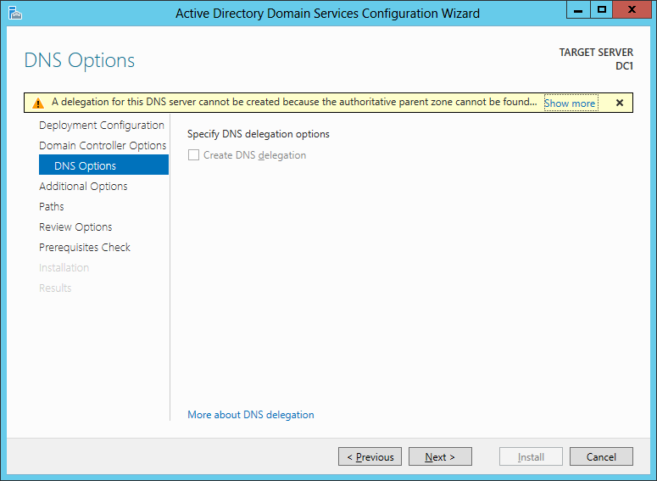](https://ithz.ru/wp-content/uploads/2013/01/srv2012-add-role-ad-08.png)

На следующем шаге можно изменить NetBIOS имя, которое было присвоено домену. Мы этого делать не будем. Просто нажимаем Далее.

[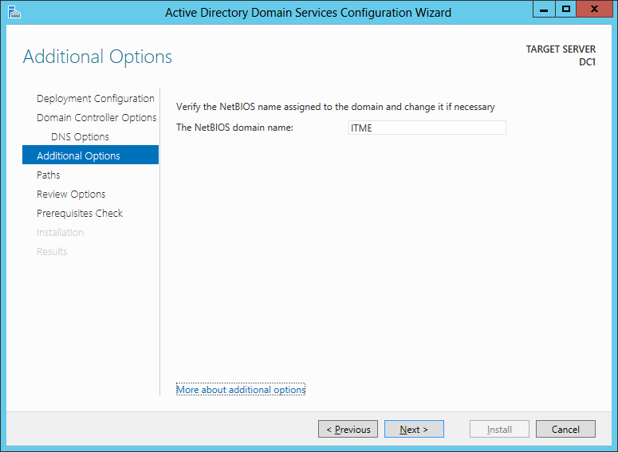](https://ithz.ru/wp-content/uploads/2013/01/srv2012-add-role-ad-09.png)

На следующем шаге можно изменить пути к каталогам базы данных AD DS (Active Directory Domain Services – доменная служба Active Directory), файлам журнала, а так же папке SYSVOL. Мы менять ничего не будем. Нажимаем кнопку Далее.

[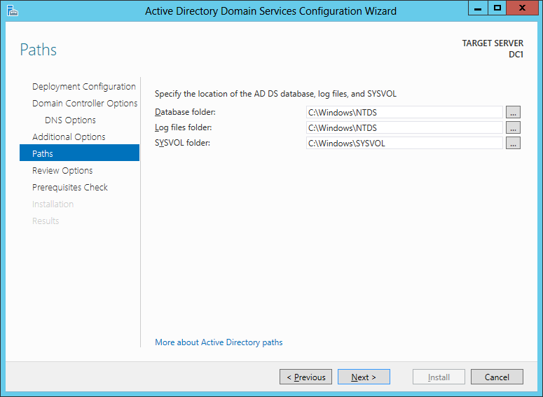](https://ithz.ru/wp-content/uploads/2013/01/srv2012-add-role-ad-10.png)

На следующем шаге производится проверка, все ли предварительные требования соблюдены. После чего покажет нам отчёт. Одно из обязательных требований — это установленный пароль локального администратора. В самом низу можно прочитать предупреждение о том, что после того, как будет нажата кнопка Install уровень сервера будет повышен до контроллера домена и будет произведена автоматическая перезагрузка.

Должна появиться надпись  All prerequisite checks are passed successfully. Click «install» to begin installation.

Нажимаем кнопку Install.

[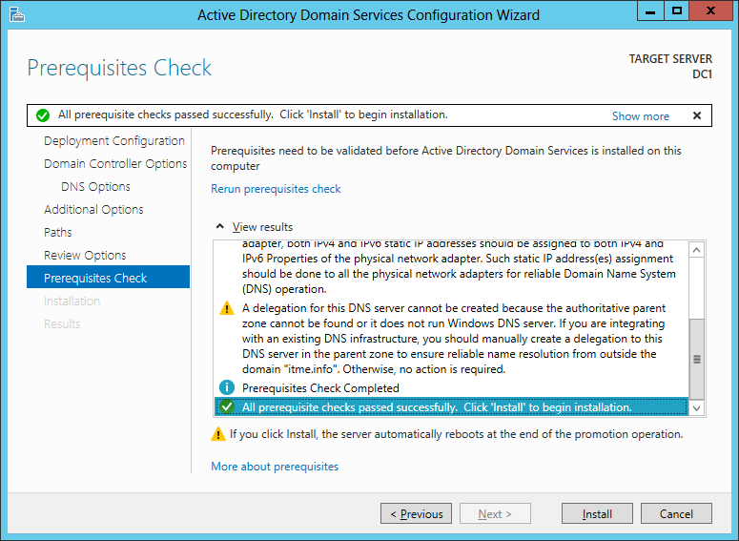](https://ithz.ru/wp-content/uploads/2013/01/srv2012-add-role-ad-11.png)

После завершения всех настроек, сервер перезагрузится, и вы совершите первый ввод компьютера в ваш домен. Для этого необходимо ввести логин и пароль администратора  домена.